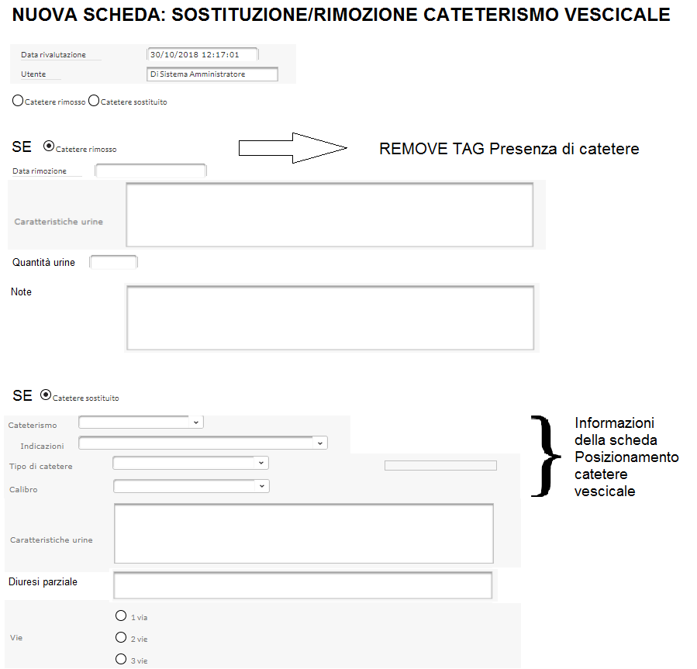

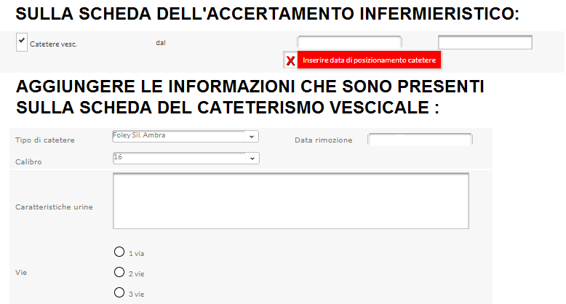

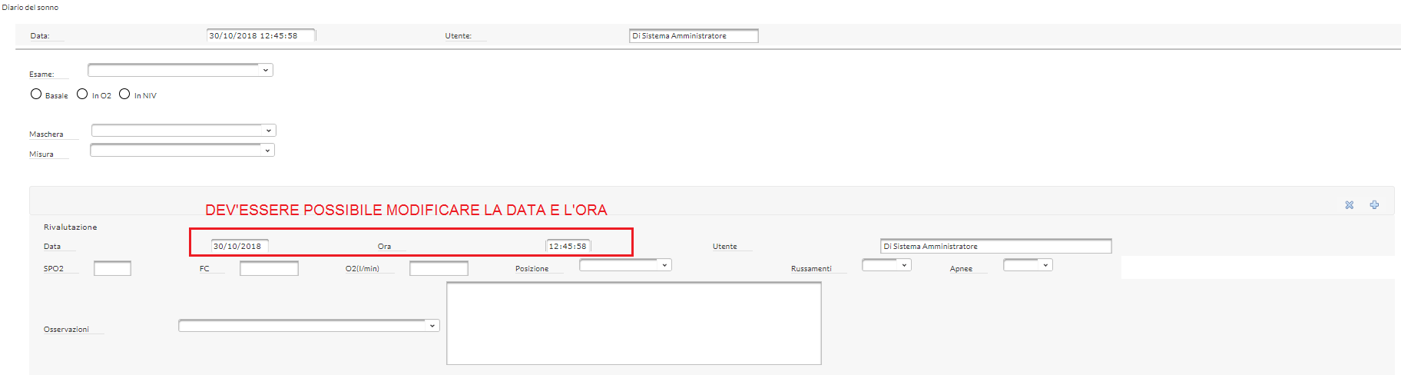

Lesione da pressione
Esempio:
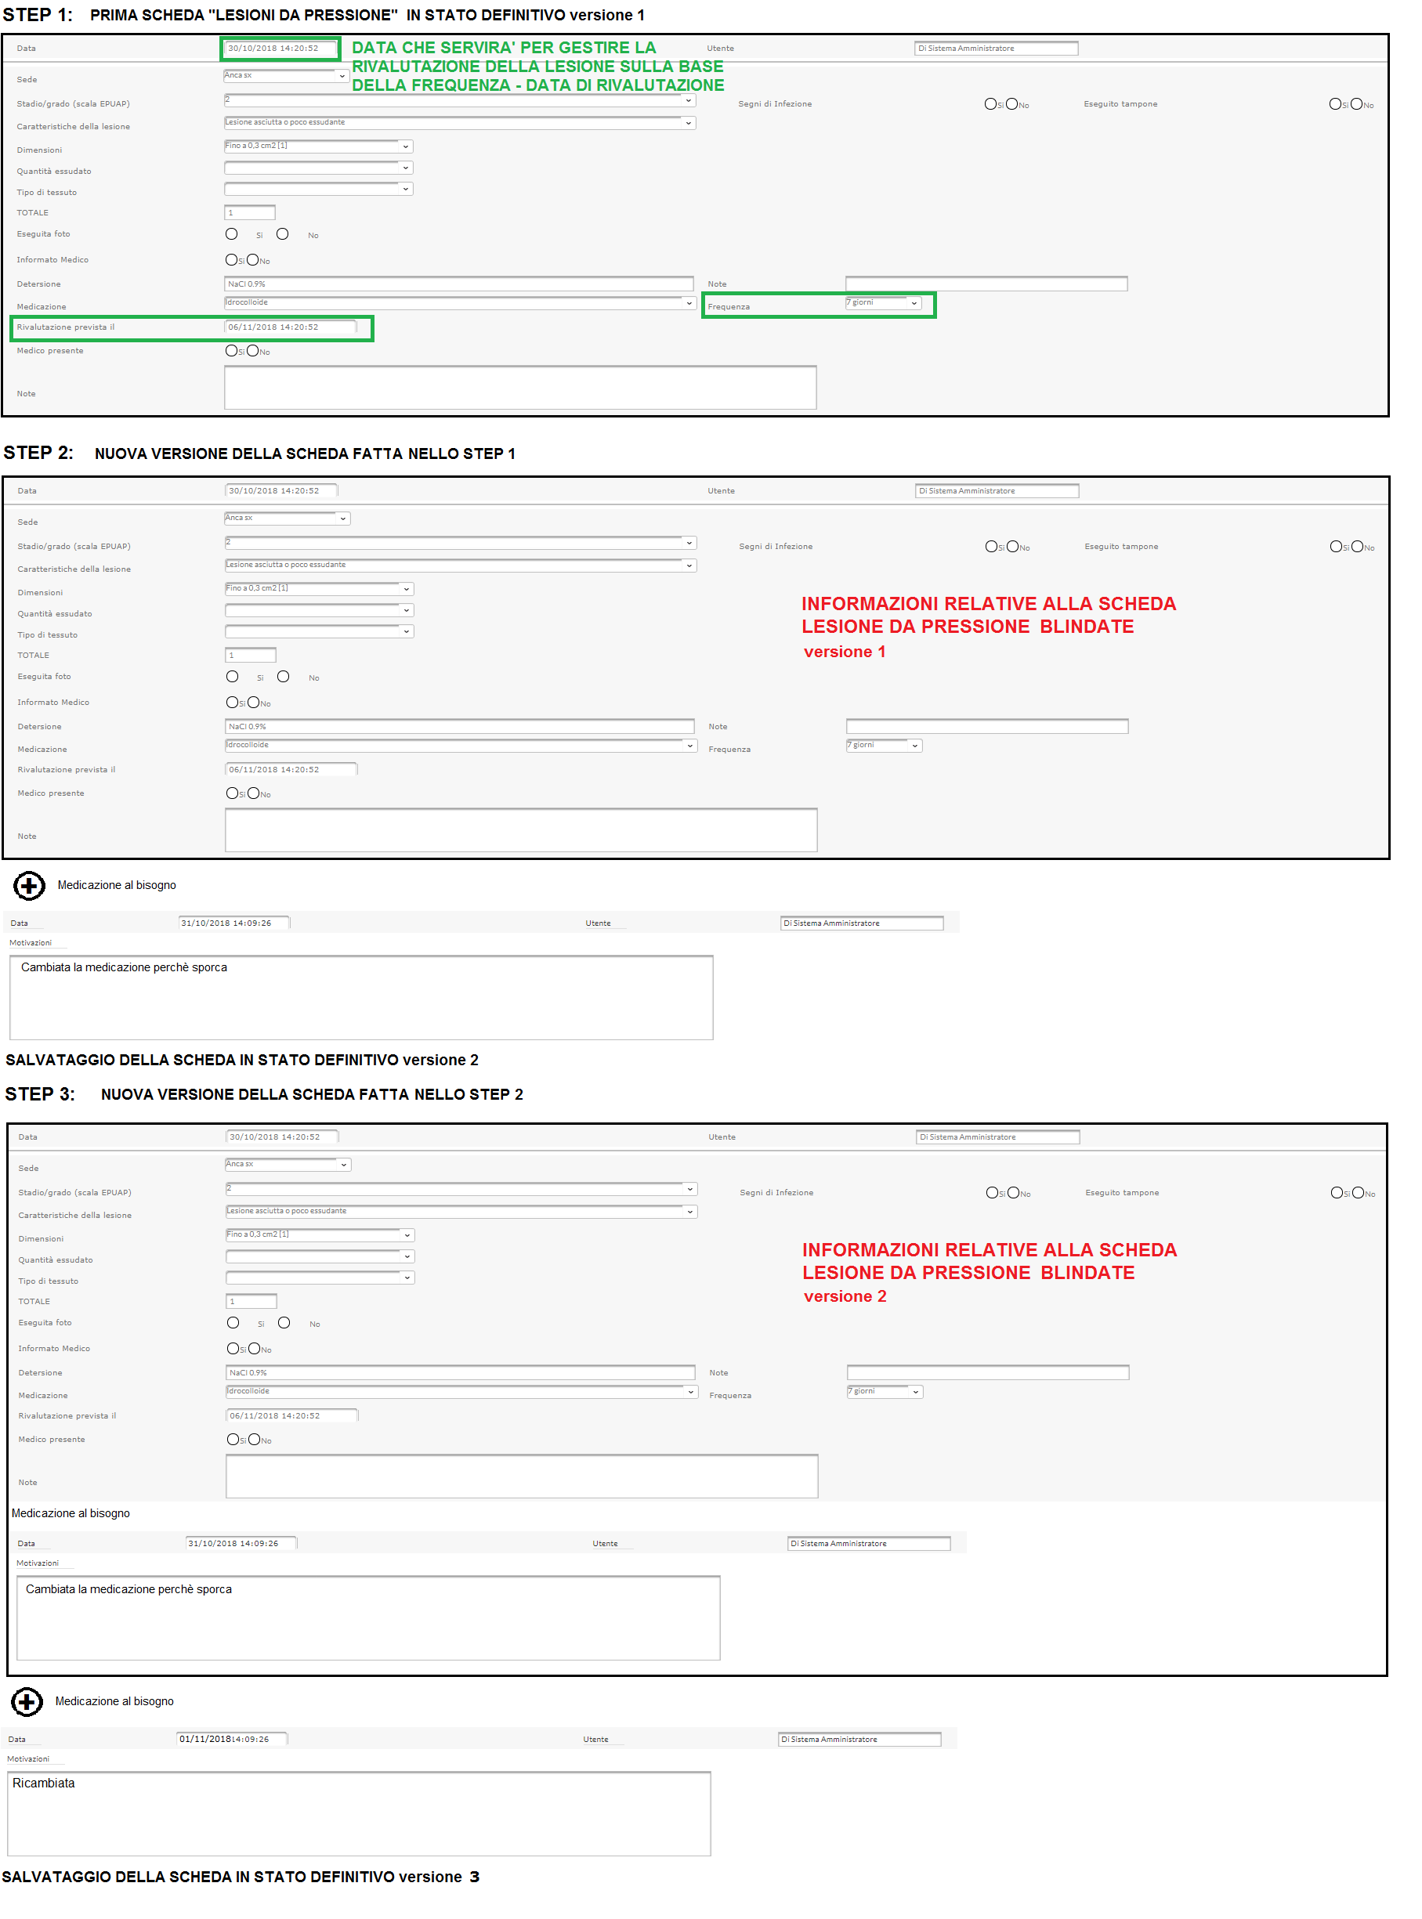
→ nell’esempio, l’ultima scheda salvata in stato definitivo avrà versione 3 e sarà composta dalla prima parte relativa alle informazioni sulla lesione da pressione e poi l’aggiunta di due medicazioni al bisogno (è la stessa logica del Diario del Sonno?) effettuate in date diverse
La rivalutazione dev’essere fatta considerando la prima data compilata e blindata, nell’esempio il 30 ottobre → quindi secondo la compilazione della scheda la rivalutazione va fatta il 06/11
→ automatismo in attività pianificate “RIVALUTAZIONE LESIONE DA PRESSIONE”
con allegata la scheda di Lesione da pressione → creazione di una nuova form

